智能文档比较系统的功能清单和验收标准

项目概述
项目名称：智能文档比较系统
项目类型：Web应用系统
技术架构：前后端分离 + 微服务架构
部署方式：支持云部署和私有化部署
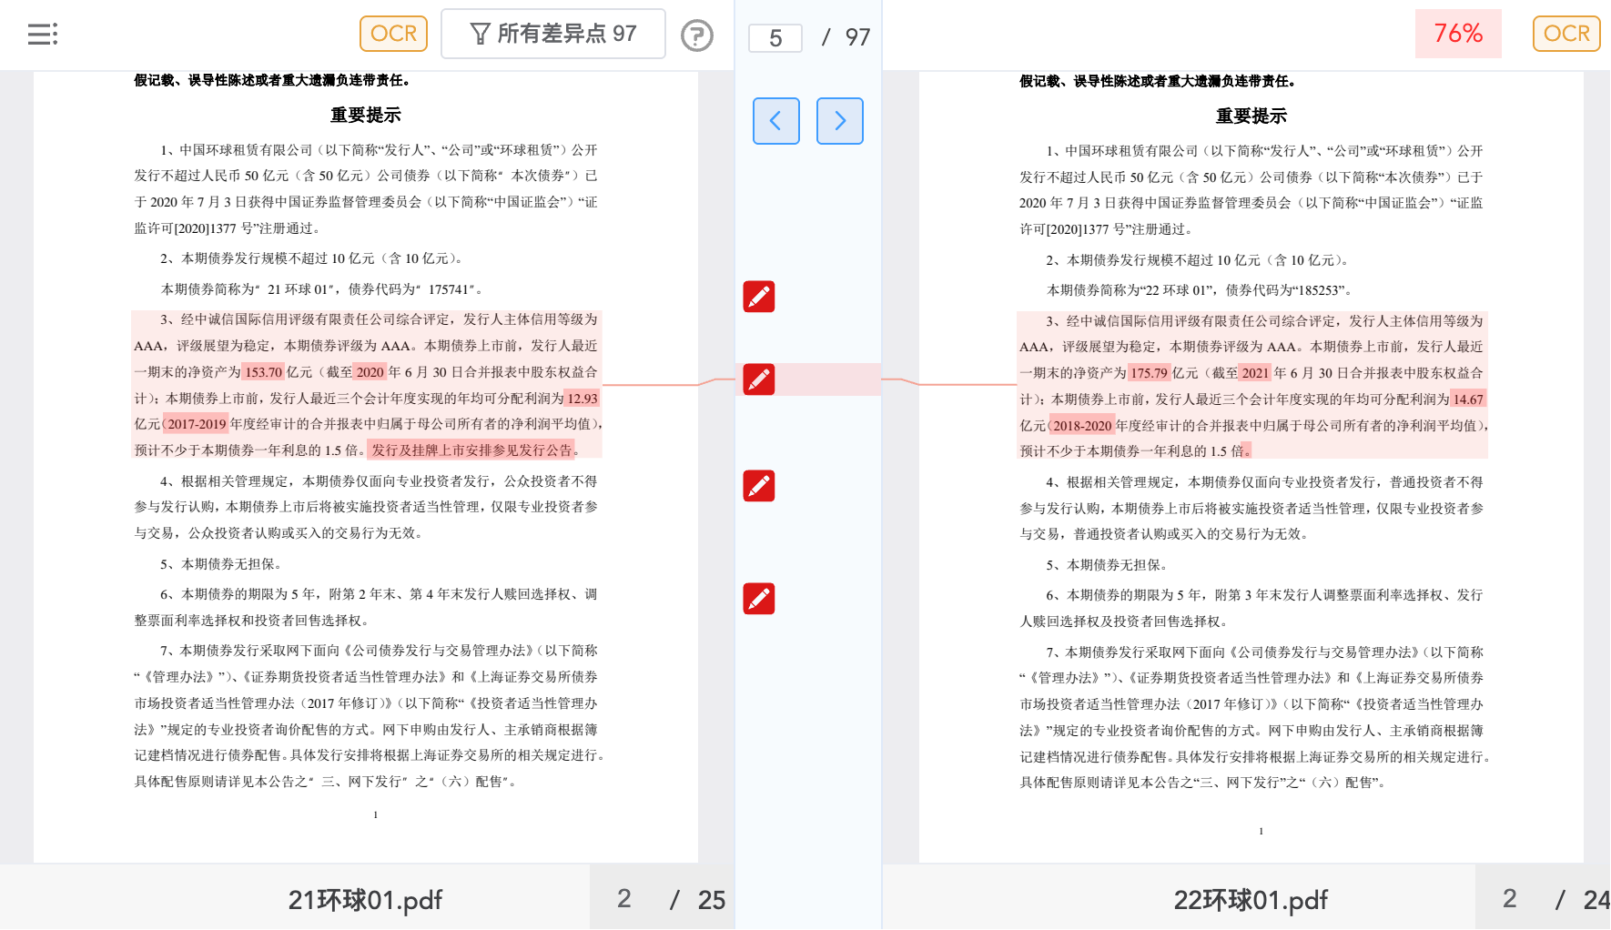

核心功能清单

1. 文档管理模块

1.1 文档上传功能
功能描述：支持多种格式文档的上传和管理
详细功能点：
- 支持格式：.docx, .doc, .pdf, .txt, .rtf
- 单文件最大支持：500MB
- 批量上传：最多同时上传20个文件
- 拖拽上传界面
- 上传进度显示
- 文件预览功能
- 文档元数据提取（作者、创建时间、修改时间、字数等）
验收标准：
- 支持所有指定格式文件上传，成功率≥99%
- 大文件上传稳定性测试通过（50MB以上文件）
- 批量上传功能正常，支持进度显示
- 文档预览功能正常，支持缩略图显示
- 元数据提取准确率≥95%
- 上传失败有明确错误提示

2. 智能比较引擎

2.1 文本内容比较
功能描述：深度分析文档文本内容差异
详细功能点：
- 段落级别差异检测
- 句子级别差异检测
- 词汇级别差异检测
- 字符级别精确定位
- 增删改标记
- 移动内容检测
- 格式变化检测
验收标准：
- 文本差异检测准确率≥95%
- 支持中英文混合文档比较
- 移动内容检测准确率≥85%
- 比较结果可视化清晰
- 支持忽略空格、标点等选项

2.2 文档结构比较
功能描述：分析文档结构层次差异
详细功能点：
- 标题层级结构分析
- 列表结构比较
- 表格结构比较
- 图片位置比较
- 页面布局比较
- 章节顺序比较
验收标准：
- 标题层级识别准确率≥90%
- 表格结构比较支持复杂表格
- 图片位置变化准确检测
- 结构差异可视化展示

2.3 格式样式比较
功能描述：检测文档格式和样式变化
详细功能点：
- 字体样式比较（字体、大小、颜色）
- 段落格式比较（对齐、缩进、行距）
- 页面设置比较（页边距、纸张大小）
- 样式模板比较
- 批注和修订比较
验收标准：
- 字体样式变化检测准确率≥90%
- 段落格式差异准确识别
- 页面设置变化检测完整
- 批注修订内容准确提取

2.4 语义内容分析
功能描述：基于AI的语义层面文档分析
详细功能点：
- 关键词提取和对比
- 主题分析
- 情感倾向分析
- 语义相似度计算
- 内容摘要生成
- 重要变更智能识别
验收标准：
- 关键词提取准确率≥80%
- 主题分析结果有意义且准确
- 语义相似度计算合理
- 重要变更识别准确率≥75%

3. 比较结果展示

3.1 可视化对比界面
功能描述：直观展示文档比较结果
详细功能点：
- 并排对比视图
- 统一文档标记视图
- 差异统计图表
- 交互式差异导航
- 差异筛选和分类
- 全屏对比模式
验收标准：
- 界面响应流畅，加载时间<3秒
- 支持大文档（>50页）的流畅展示
- 差异标记清晰易懂
- 导航功能完整，支持快速跳转
- 筛选功能准确有效

3.2 相似度分析
功能描述：量化文档相似程度
详细功能点：
- 整体相似度评分
- 分维度相似度分析
- 相似度趋势图
- 相似度阈值设置
- 相似度报告生成
验收标准：
- 相似度计算算法科学合理
- 分维度分析结果准确
- 图表展示清晰美观
- 阈值设置功能有效

4. 报告生成系统

4.1 比较报告生成
功能描述：自动生成专业的比较分析报告
详细功能点：
- 多格式报告输出（PDF、Word、HTML）
- 自定义报告模板
- 报告内容配置
- 图表和统计数据
- 批量报告生成
验收标准：
- 支持所有指定格式输出
- 报告内容完整准确
- 模板系统灵活易用
- 报告生成速度<30秒
- 支持批量操作

4.2 数据导出功能
功能描述：支持比较数据的多种导出方式
详细功能点：
- Excel格式数据导出
- JSON格式数据导出
- CSV格式统计导出
- API数据接口
- 自定义导出字段
验收标准：
- 所有导出格式功能正常
- 导出数据完整准确
- API接口稳定可靠
- 自定义功能灵活

5. 系统配置功能

5.1 系统配置管理
功能描述：灵活的系统配置和管理功能
详细功能点：
- 系统参数配置
- 比较算法参数调优
- 存储配置管理
验收标准：
- 配置界面友好易用
- 参数调整实时生效

5.2 性能优化
功能描述：确保系统高性能运行
详细功能点：
- 文档处理并行化
- 缓存机制优化
- 数据库查询优化
验收标准：
- 大文档处理时间<120秒
- 并发用户支持≥100人
- 系统响应时间<5秒
- 缓存命中率≥80%

🔧 技术规格要求

前端技术栈
- 框架：Vue 3 + TypeScript
- UI组件：Element Plus / Ant Design Vue
- 状态管理：Pinia
- 构建工具：Vite
- 图表库：ECharts / Chart.js

后端技术栈
- 框架：FastAPI (Python) / Spring Boot (Java)
- 数据库：PostgreSQL + Redis
- 消息队列：Celery / RabbitMQ
- 文档处理：python-docx, PyPDF2, Apache POI
- AI/ML：spaCy, NLTK, transformers

部署要求
- 容器化：Docker + Docker Compose
- 私有化部署：支持常见的Linux服务器、Windows服务器

📊 性能指标要求

功能性能
- 文档上传成功率：≥99%
- 比较准确率：≥95%
- 系统可用性：≥99.5%
- 数据安全性：符合等保三级要求

系统性能
- 并发用户数：≥100
- 响应时间：<3秒
- 文档处理速度：1MB/秒
- 存储容量：支持TB级别

用户体验
- 界面加载时间：<2秒
- 操作响应时间：<1秒
- 浏览器兼容：Chrome、Firefox、Safari、Edge

验收测试标准

1. 功能测试
- 所有功能点按需求实现
- 用户操作流程完整顺畅
- 异常情况处理得当
- 数据准确性验证通过

2. 性能测试
- 压力测试系统稳定
- 大数据量测试通过
- 内存泄漏测试通过

3. 安全测试
- 数据加密传输

4. 兼容性测试
- 多浏览器兼容性测试
- 多操作系统兼容性
- 不同文档格式兼容性

5. 用户验收测试
- 用户操作培训完成
- 用户试用反馈收集
- 问题修复验证
- 用户满意度≥85%

📅 项目交付物

技术交付物
- 源代码：完整的前后端源代码
- 数据库脚本：数据库结构和初始化脚本
- 部署文档：详细的部署和配置文档
- API文档：完整的API接口文档
- 技术文档：系统架构和技术说明

用户交付物
- 用户手册：详细的用户操作指南
- 管理员手册：系统管理和维护指南
- 培训材料：用户培训PPT和视频
- 测试报告：完整的测试报告和结果
- 验收报告：项目验收和交付报告

